ТЕХНИЧЕСКОЕ ЗАДАНИЕ

ОПИСАНИЕ ОБЪЕКТА ЗАКУПКИ
Перечень, объём закупаемых услуг, порядок, место и условия оказания услуг
1. Перечень и место оказываемых Услуг:

Оказание услуг по изготовлению печатной продукции (книг регистрации и бланков), включает в себя:
- изготовление печатной продукции по месту нахождения Исполнителя;
- доставку, разгрузку печатной продукции по адресу Заказчика: Российская Федерация, Хабаровский край, г. Хабаровск, ул. Ленина, д. 4, каб. 7

2. Объем оказываемых Услуг.

Показатели, позволяющие определить соответствие товаров, изготовленных в результате оказания услуг, установленным заказчиком требованиям. Максимальные и (или) минимальные значения таких показателей, а также значения показателей, которые не могут изменяться

Таблица №1
№ | Наименование товара (печатной продукции), подлежащего изготовлению | Показатели товара (печатной продукции), подлежащего изготовлению | Кол-во  (шт.)
1  1 | Бланки  протоколов об административном правонарушении | Комплект подбирается и состоит из четырех листов формата А-4 на самокопирующей бумаге с нумерацией каждого листа, первый и третий листы с односторонней печатью в две краски (2+0, голубая сеточка-подложка и текст чёрной краской),  второй и четвёртый листы с односторонней печатью в одну краску (1+0, текст чёрной краской)  Комплекты протоколов должны иметь сквозную нумерацию начиная с АА № 109201  Протоколы должны соответствовать «эскизам протокола», являющимися приложением к техническому заданию.  Бланки протоколов должны быть склеены по верхней стороне в пачку по 100 комплектов в порядке возрастания номеров. | 10 800
2 | Книга регистрации материалов дел  об административных правонарушениях | Формат: размер в развернутом виде 280 мм х 900мм;  Обложка (лицевая сторона) и заглавный лист должны содержать информацию в соответствии с «эскизом титульный лист книги регистрации дел» и располагаться по центру.  Книга регистрации состоит из 100 листов в твердом переплете.  Все листы должны быть прошиты (прошнурованы) в соответствии с «эскизом прошнуровки» являющимся приложением к техническому заданию  все листы должны быть пронумерованы.  Печать: на бумаге плотностью не менее 80 г/м^{2,}  печать 1+1, цвет бумаги – белый, цвет печати черный.  Форма книги должна соответствовать «эскизу формы книги регистрации дел» являющимся приложением к техническому заданию. | 40

3. Срок оказания услуг: с даты подписания контракта, в течение 30 календарных дней.

4. Порядок и условия оказания услуг:
Исполнитель изготавливает печатную продукцию в соответствии с образцами и требованиями настоящей Технической части.
Исполнитель уведомляет Заказчика о предполагаемой дате доставки печатной продукции не позднее, чем за 2 дня. Приёмка печатной продукции осуществляется Заказчиком в режиме деятельности Заказчика, с понедельника по четверг с 08.30 до 17.30, пятница с 08.30 до 16.15, обеденное время с 13.00 до 13.45.
Изготовленная печатная продукция должна поставляться в упаковке. Упаковка товара, в том числе транспортная, должна обеспечивать его сохранность, товарный вид, предохранять от всякого рода повреждений при транспортировке, хранении, погрузочно-разгрузочных работах.

Перечень нормативно-правовых документов, используемых Исполнителем при оказании Услуг:
ГОСТ 9094-89 «Бумага для печати офсетная. Технические условия»;
ГОСТ 6445-74 «Межгосударственный стандарт. Бумага газетная. Технические условия»;
ГОСТ Р 7.0.16-2014 «Национальный стандарт Российской Федерации. Система стандартов по информации, библиотечному и издательскому делу. Книжные издания. Издательско-полиграфическое оформление текстового блока»;
ГОСТ 29.33-98 Журналы. Издательско-полиграфическое оформление. Общие технические условия;
ГОСТ 7950-77. Картон переплетный. Технические условия;
Иные действующие Госты, входящие в систему законодательства РФ.
Во всех случаях, когда в настоящей Технической части или в приложениях к ней имеются ссылки на конкретные стандарты и нормы, которым должны соответствовать оказываемые услуги, а также используемые материалы, оборудование и другие товары, применяются положения последнего выпущенного или пересмотренного издания соответствующих действующих стандартов и норм, если иное специально не предусмотрено в настоящих документах.
В случае утраты отдельными документами нормативной силы к моменту начала или в процессе оказания услуг, такие документы будут иметь рекомендательный характер в части, не противоречащей действующим к такому моменту нормативным актам.

Требованием к результатам закупки
Результатом закупки является оказание услуг по изготовлению печатной продукции (книг регистрации и бланков) в полном объеме, в соответствии с Технической частью.

ПРИЛОЖЕНИЯ
Образцы печатной продукции.

«эскизы протокола»
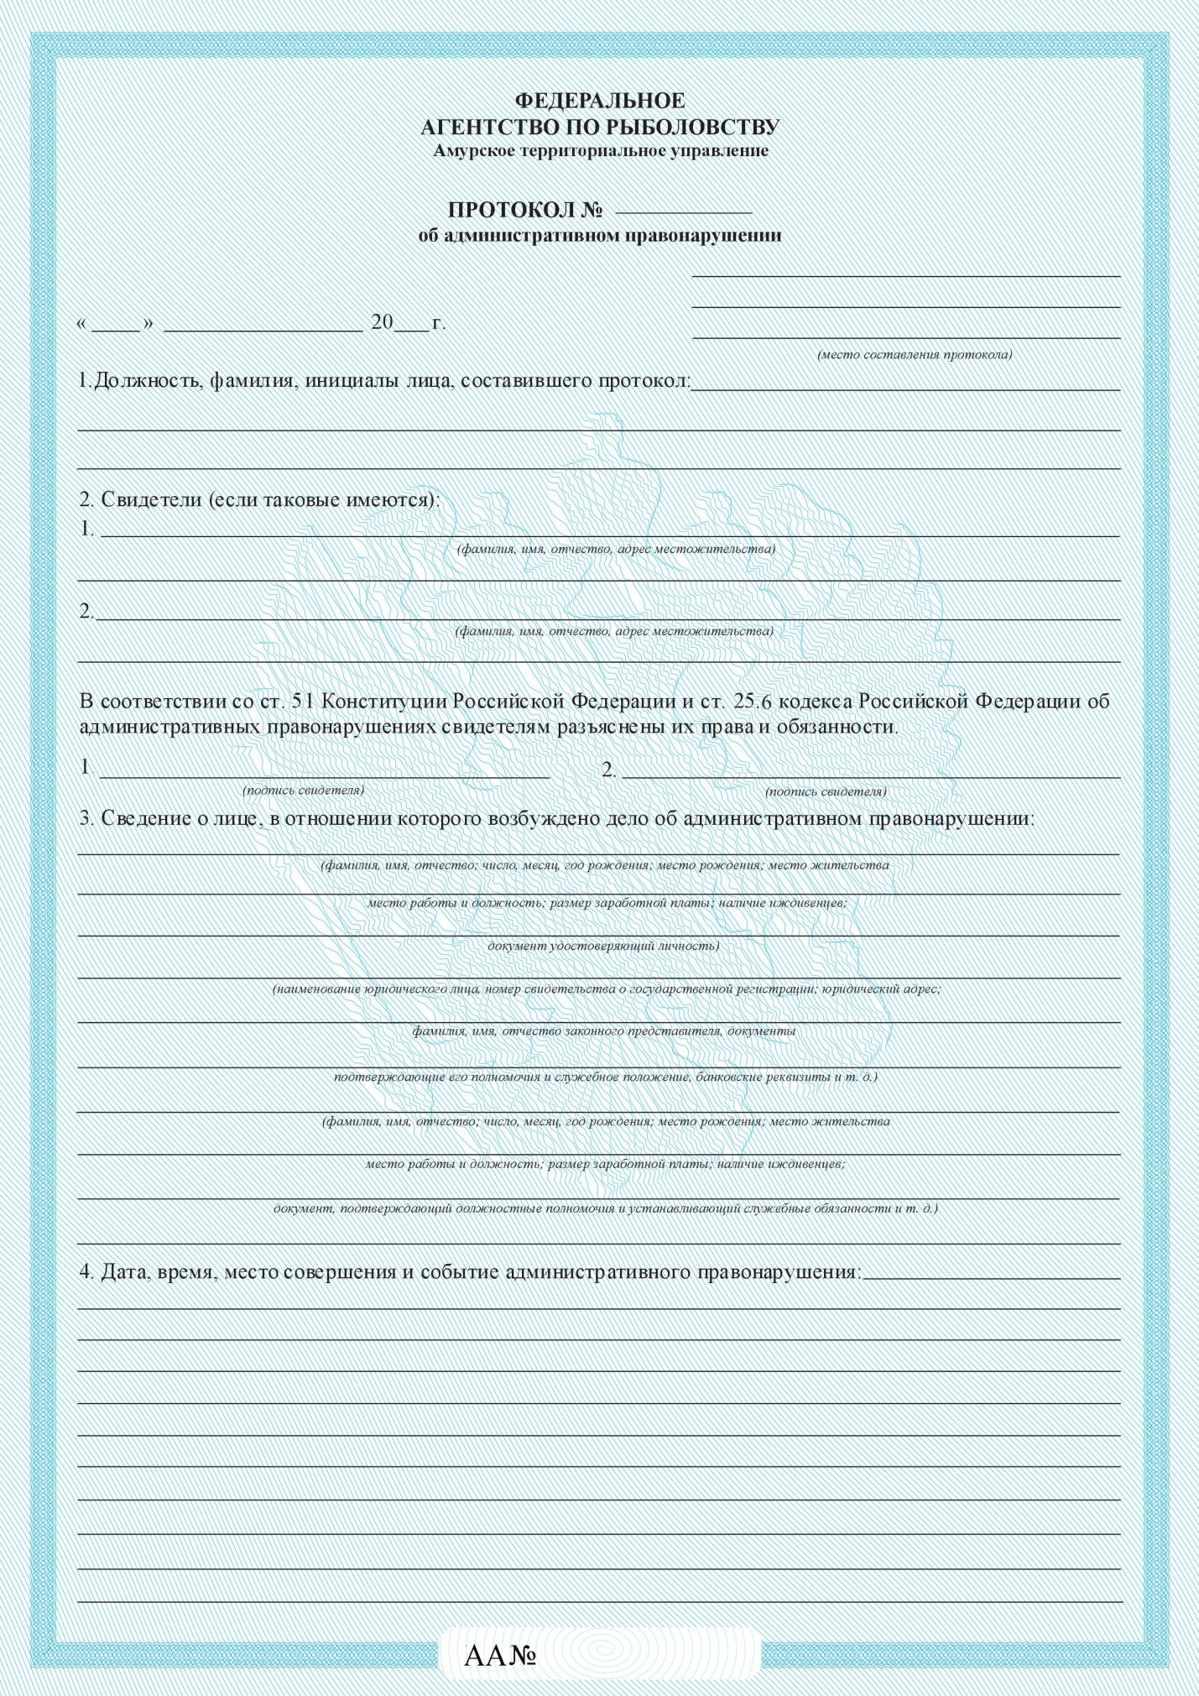
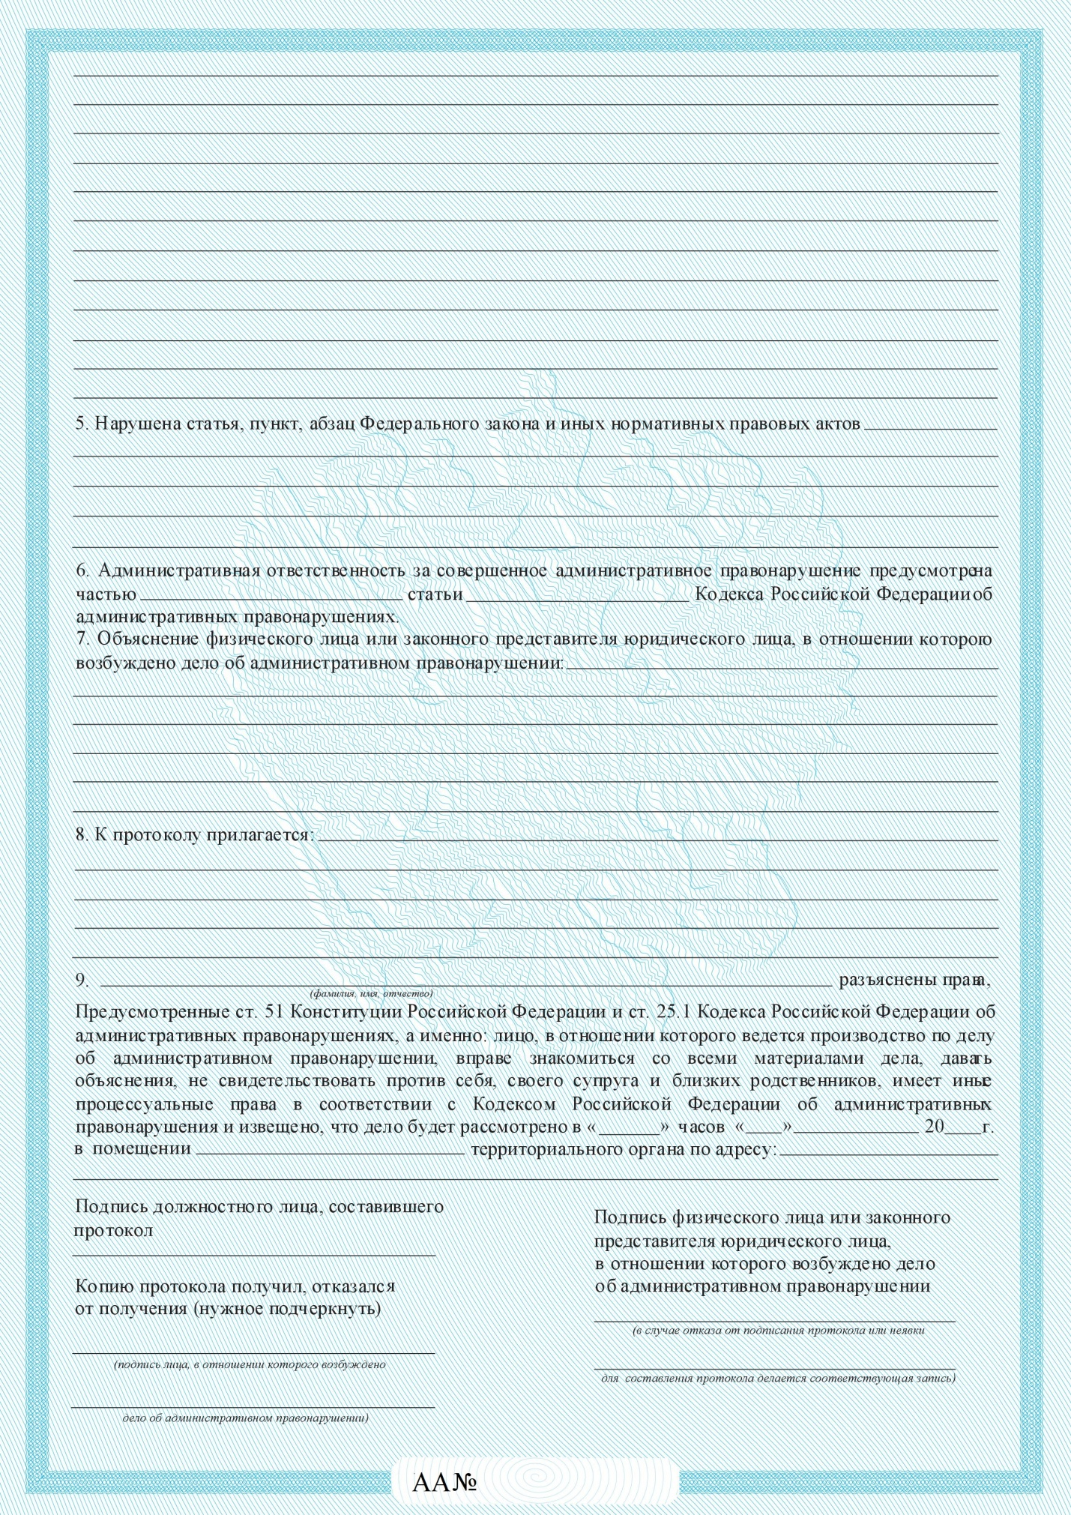

ФЕДЕРАЛЬНОЕ АГЕНТСТВО ПО РЫБОЛОВСТВУ

КНИГА РЕГИСТРАЦИИ
материалов дел об административных правонарушениях
_________________________________________________
(наименование территориального управления Росрыболовства)
_________________________________________________
(наименование отдела территориального управления)
________________________________________________
(место нахождения отдела, заполнявшего книгу)

^{с № ____ по № ____}

^{Том № _______________________}
Начата ________________ 20 __ г.
Окончена ______________ 20 __ г.
^{На ____________________ листах}
^{Книга в ________________ томах}
«эскиз титульный лист книги регистрации дел»

«эскиз прошнуровки»



